**Московский государственный технический университет**

**им. Н.Э. Баумана**

**Разработка интернет-приложений**

**Лабораторная работа № 4**

“Python. Функциональные возможности”

Выполнил: студент группы ИУ5-53 Сметанкин К.И. Подпись: Дата:

Задание

Москва 2017г.

**Важно** выполнять все задачи последовательно. С 1 по 5 задачу формируется модуль librip , с помощью

которого будет выполняться задание 6 на реальных данных из жизни. Весь вывод на экран (даже в столбик)

необходимо реализовывать одной строкой.

Подготовительный этап

1. Зайти на github.com и выполнить fork проекта с заготовленной структурой https://github.com/iu5team/ex-lab4

2. Переименовать репозиторий в lab_4

3. Выполнить git clone проекта из вашего репозитория

Задача 1 ( ex_1.py )

Необходимо реализовать генераторы field и gen_random

Генератор field последовательно выдает значения ключей словарей массива

Пример:

goods = [

{'title': 'Ковер', 'price': 2000, 'color': 'green'},

{'title': 'Диван для отдыха', 'color': 'black'}

]

field(goods, 'title') должен выдавать 'Ковер', 'Диван для отдыха'

field(goods, 'title', 'price') должен выдавать {'title': 'Ковер', 'price': 2000},

{'title': 'Диван для отдыха'}

1. В качестве первого аргумента генератор принимает list , дальше через *args генератор принимает

неограниченное кол-во аргументов.

2. Если передан один аргумент, генератор последовательно выдает только значения полей, если поле равно

None , то элемент пропускается

3. Если передано несколько аргументов, то последовательно выдаются словари, если поле равно None , то оно

пропускается, если все поля None , то пропускается целиком весь элемент

Генератор gen_random последовательно выдает заданное количество случайных чисел в заданном диапазоне

Пример:

gen_random(1, 3, 5) должен выдать 5 чисел от 1 до 3, т.е. примерно 2, 2, 3, 2, 1

В ex_1.py нужно вывести на экран то, что они выдают *одной строкой*

Генераторы должны располагаться в librip/ gen.py

Задача 2 ( ex_2.py )

Необходимо реализовать итератор, который принимает на вход массив или генератор и итерируется по

элементам, пропуская дубликаты. Конструктор итератора также принимает на вход именной bool-параметр

ignore_case , в зависимости от значения которого будут считаться одинаковыми строки в разном регистре. По

умолчанию этот параметр равен False . Итератор **не должен модифицировать** возвращаемые значения.

Пример:

data = [1, 1, 1, 1, 1, 2, 2, 2, 2, 2]

Unique(data) будет последовательно возвращать только 1 и 2

*МГТУ им. Н. Э. Баумана, кафедра ИУ5, курс РИП*

*ЛР №4: Python, функциональные возможности*

data = gen_random(1, 3, 10)

unique(gen_random(1, 3, 10)) будет последовательно возвращать только 1 , 2 и 3

data = [‘a’, ‘A’, ‘b’, ‘B’]

Unique(data) будет последовательно возвращать только a , A , b , B

data = [‘a’, ‘A’, ‘b’, ‘B’]

Unique(data, ignore_case=True) будет последовательно возвращать только a , b

В ex_2.py нужно вывести на экран то, что они выдают *о дной строкой*. **Важно** продемонстрировать работу как

с массивами, так и с генераторами ( gen_random ).

Итератор должен располагаться в librip/ iterators .py

Задача 3 ( ex_3.py )

Дан массив с положительными и отрицательными числами. Необходимо одной строкой вывести на экран массив,

отсортированный по модулю. Сортировку осуществлять с помощью функции sorted

Пример:

data = [4, -30, 100, -100, 123, 1, 0, -1, -4]

Вывод: [0, 1, -1, 4, -4, -30, 100, -100, 123]

Задача 4 ( ex_4.py )

Необходимо реализовать декоратор print_result , который выводит на экран результат выполнения функции.

Файл ex_4.py **не нужно** изменять.

Декоратор должен принимать на вход функцию, вызывать её, печатать в консоль имя функции, печатать

результат и возвращать значение.

Если функция вернула список ( list ), то значения должны выводиться в столбик.

Если функция вернула словарь ( dict ), то ключи и значения должны выводить в столбик через знак равно

Пример:

@print_result

def test_1():

return 1

@print_result

def test_2():

return 'iu'

@print_result

def test_3():

return {'a': 1, 'b': 2}

@print_result

def test_4():

return [1, 2]

test_1()

test_2()

test_3()

test_4()

На консоль выведется:

test_1

1

*МГТУ им. Н. Э. Баумана, кафедра ИУ5, курс РИП*

*ЛР №4: Python, функциональные возможности*

test_2

iu

test_3

a = 1

b = 2

test_4

1

2

Декоратор должен располагаться в librip/ decorators .py

Задача 5 ( ex_5.py )

Необходимо написать контекстный менеджер, который считает время работы блока и выводит его на экран

Пример:

with timer():

sleep(5.5)

После завершения блока должно вывестись в консоль примерно 5.5

Задача 6 ( ex_6.py )

Мы написали все инструменты для работы с данными. Применим их на реальном примере, который мог

возникнуть в жизни. В репозитории находится файл data_light.json . Он содержит облегченный список

вакансий в России в формате json (ссылку на полную версию размером ~ 1 Гб. в формате xml можно найти в

файле README.md ).

Структура данных представляет собой массив словарей с множеством полей: название работы, место, уровень

зарплаты и т.д.

В ex_6.py дано 4 функции. В конце каждая функция вызывается, принимая на вход результат работы

предыдущей. За счет декоратора @print_result печатается результат, а контекстный менеджер timer

выводит время работы цепочки функций.

Задача реализовать все 4 функции по заданию, ничего не изменяя в файле-шаблоне. Функции f1-f3 должны

быть реализованы в 1 строку, функция f4 может состоять максимум из 3 строк.

Что функции должны делать:

1. Функция f1 должна вывести отсортированный список профессий без повторений (строки в разном

регистре считать равными). Сортировка должна **игнорировать регистр** . Используйте наработки из

предыдущих заданий.

2. Функция f2 должна фильтровать входной массив и возвращать только те элементы, которые начинаются

со слова “программист”. Иными словами нужно получить все специальности, связанные с

программированием. Для фильтрации используйте функцию filter .

3. Функция f3 должна модифицировать каждый элемент массива, добавив строку “с опытом Python” (все

программисты должны быть знакомы с Python). П ример: *Программист C# с опытом Python*. Для

модификации используйте функцию map .

4. Функция f4 должна сгенерировать для каждой специальности зарплату от 100 000 до 200 000 рублей и

присоединить её к названию специальности. Пример: *Программист C# с опытом Python, зарплата*

*137287 руб.* Используйте zip для обработки пары специальность — зарплата.__

**Скриншоты исходников**

**librip:**

**Файл ctxmngrs.py**

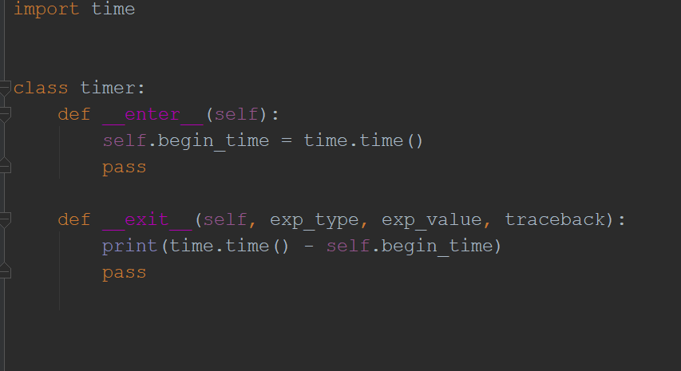

**Файл decorators.py**

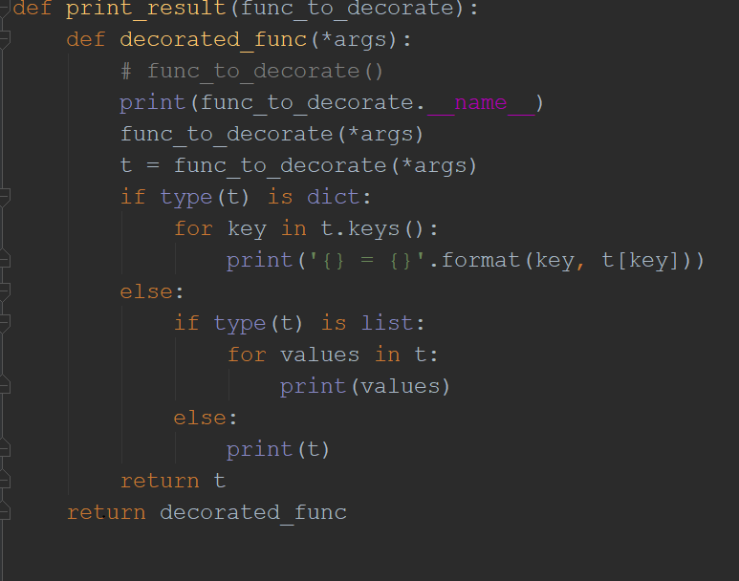

**Файл iterators.py**



**Файл gens.py**

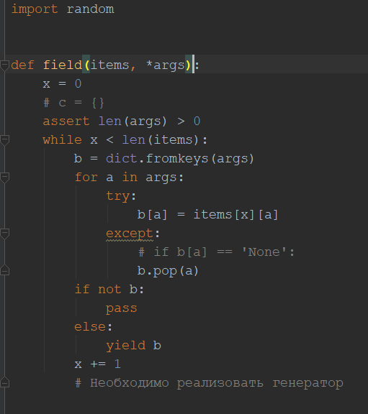

**Файл ex_1.py**

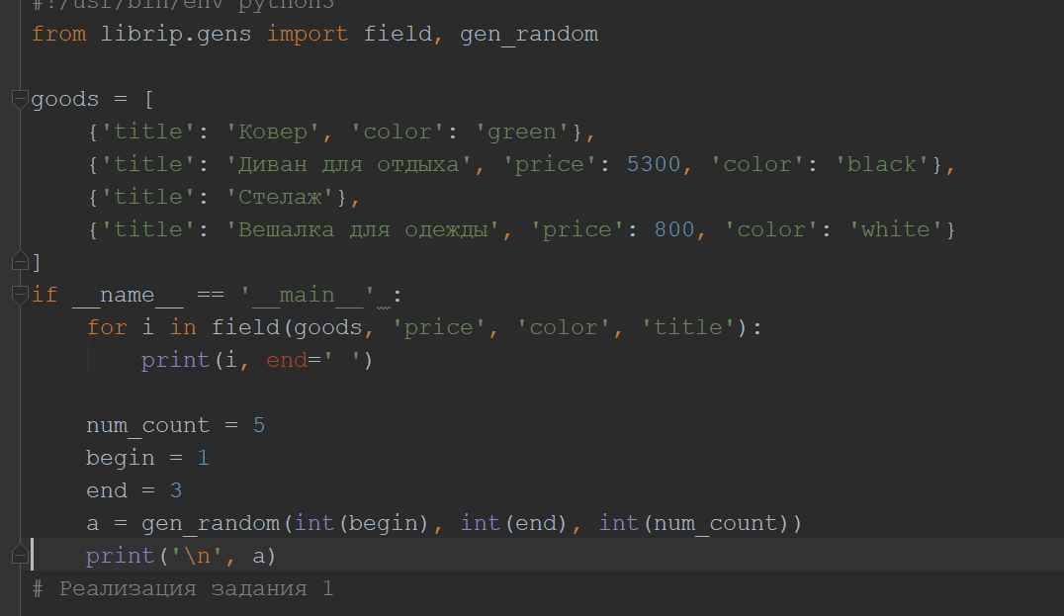



**Файл ex_2.py**

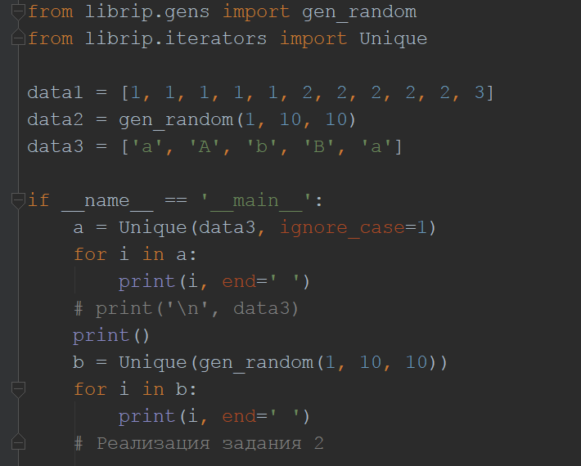

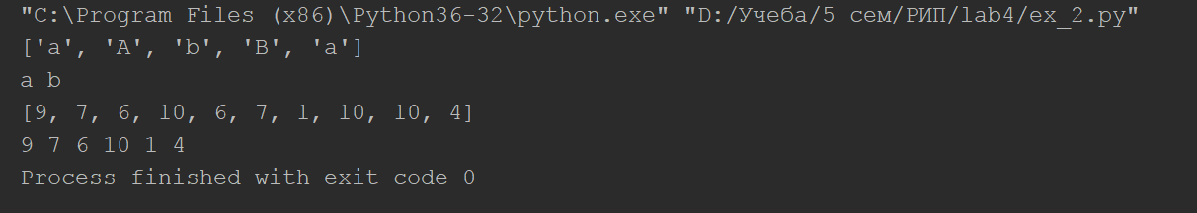

**Файл ex_3. py**

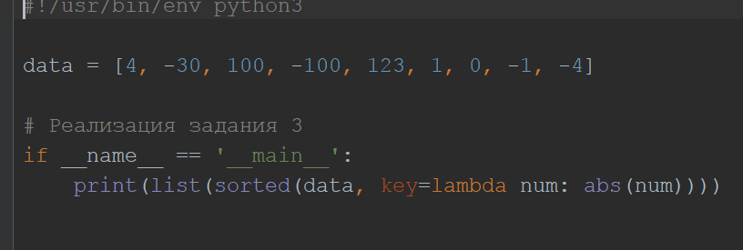

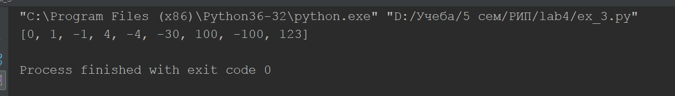

**Файл ex_4.py**

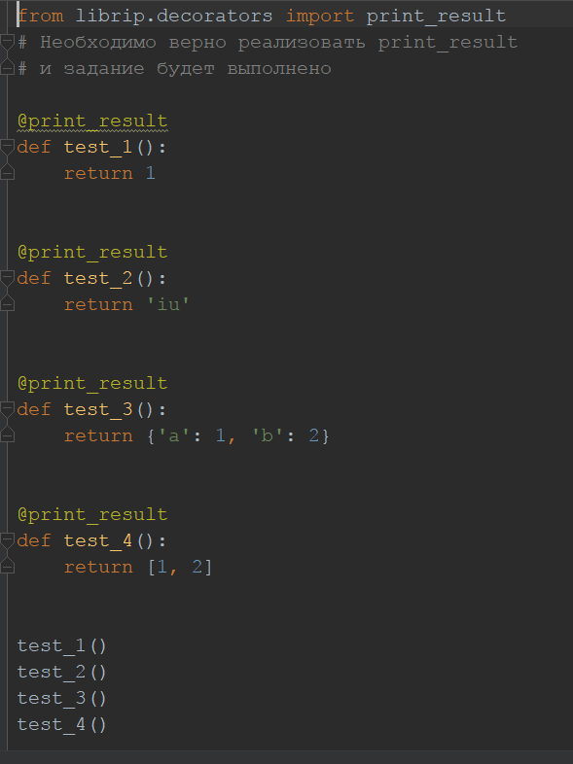

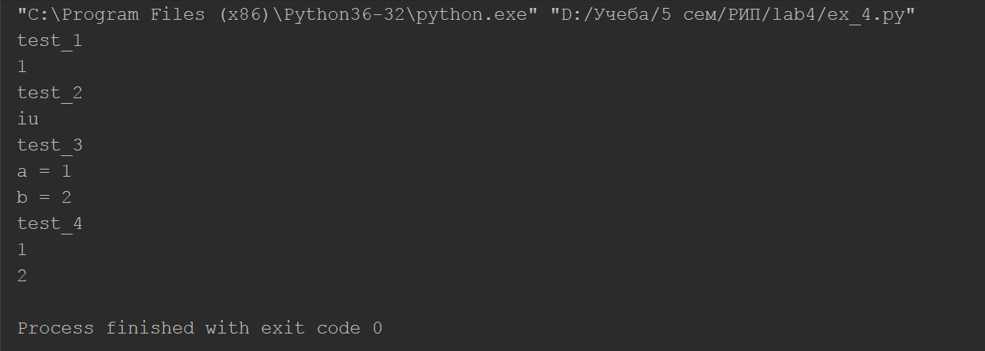

**Файл ex_5.py**

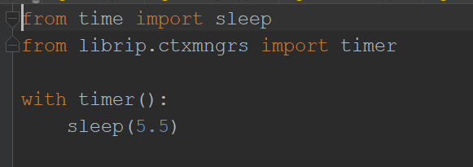

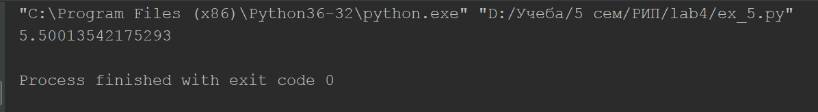

**Файл ex_6.py**

